汶上一中2012届高三11月月考试题
生物
一．选择题（２４小题， 共４８分）
１、将酶、抗体、核酸等生物大分子或小分子药物用磷脂制成的微球体包裹后，更容易运输到患病部位的细胞中，这是因为 ( )
A．生物膜具有选择透过性，能够允许对细胞有益的物质进入
B．磷脂双分子层是生物膜的基本支架，且具有一定的流动性
C．微球体能将生物大分子药物水解成小分子药物
D．生物膜具有半透性，优先让生物大分子物质通过
２、植物细胞内线粒体与叶绿体之间存在着密切的联系，下列说法符合实际的是 ( )
A．在夜间，线粒体可为叶绿体提供CO₂参与暗反应
B．在白天，叶绿体可为线粒体提供O₂，并在线粒体内参与有机物的氧化分解
C．在线粒体和叶绿体的内膜、基质中分布着相同的酶
D．线粒体和叶绿体中均含DNA和RNA，而叶绿体的基质中还含有与光合作用有关的色素
３、事实表明，在蛋白质合成旺盛的细胞中，常有较大的核仁。这有力支持下列哪一科学结论( )
A．细胞中蛋白质主要是由核仁合成的
B．核仁与某种RNA的合成以及核糖体的形成有关
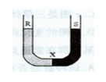
C．无核仁的细胞往往不能合成蛋白质
D．DNA的转录和翻译通常发生在核仁中
４、一U型管中装有两种不同的溶液R和S（R溶液为10%的蔗糖溶液，S溶液为10%的葡萄糖溶液，两者均不能透过半透膜X），两溶液被一半透性膜X隔开，如右下图所示。当U形管内达到平衡时，液面与浓度的关系应是（ ）
A．右侧较高，两溶液浓度相等
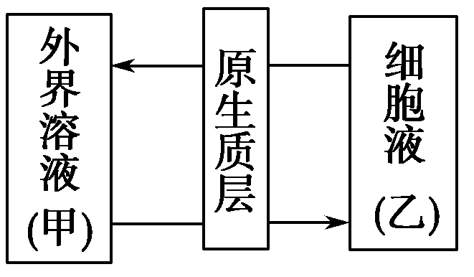
B．左侧较高，且右侧浓度较低
C．右侧较高，且右侧浓度较高
D．两侧高度相等，浓度相等
５、如图表示植物细胞渗透作用图解，下列说法中错误的是( )
A．成熟植物细胞发生渗透作用的主要原因是原生质层相当于一层半透膜
B．不成熟的植物细胞，如根尖分生区细胞，也能发生质壁分离和复原
C．当溶液浓度甲＞乙时，成熟植物会因渗透失水而发生质壁分离现象
D.当溶液浓度甲=乙时，细胞处于渗透平衡状态，但仍有水分子由甲→乙
６、Na⁺-K⁺泵由4个亚基（多肽）组成，其中一个亚基向着细胞质的一面有一个ATP结合位点和三个Na⁺结合位点，外表面有两个K⁺结合位点。这一过程利用ATP供能，将Na⁺从细胞内逆浓度梯度排出，将K⁺从细胞外逆浓度梯度运入。对此过程的不正确说法是 ( )
A.Na⁺和K⁺出入细胞是主动运输的过程
B.Na⁺-K⁺泵是一个可同时反向转运两种离子的载体蛋白，该过程与细胞膜的选择透过性无关
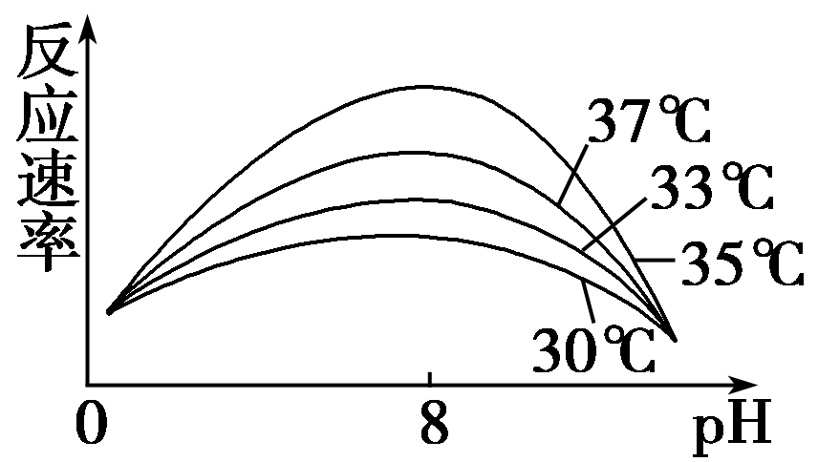
C.说明细胞膜具有一定的流动性
D.这一过程可能会造成细胞膜内外产生电位差
７、某同学研究温度和pH对某酶促反应速率的影响，得到下图的曲线(底物足够，酶浓度一定)。下列分析正确的是 ( )
A．pH为8时温度从30～37℃，酶活性逐渐增强
B．pH为8时，影响反应速率的主要因素是温度
C．随温度升高，该酶催化反应的最适pH也逐渐升高
D．温度为任何值时，实验结果都可以证明pH对反应速率的影响
８、下列有关ATP的叙述，正确的是 ( )
A．ATP分子由1个腺嘌呤脱氧核苷酸和2个磷酸基团组成
B．线粒体内大量合成ATP的部位是基质
C．在剧烈运动时，肌细胞产生ATP的速率增加
D.叶绿体内ATP的运输方向是基质→类囊体薄膜
９、人体内氢随化合物在生物体内代谢转移的过程如下图所示。下列分析中合理的是 （ ）
①
②
③
④
乳酸
水
M
葡萄糖
氨基酸
蛋白质
A．①过程发生在核糖体中，水中的H只来自于-COOH
B．在缺氧的情况下，③过程中不会发生脱氢反应
C. M物质是丙酮酸，④过程不会发生在线粒体中
D．在氧气充足时，②③进程发生于线粒体中
１０、男人A有一罕见的X连锁的隐性基因，表现的性状为A。男人B有一罕见的常染色体显遗传病，它只在男人中表达，性状为B。仅通过家谱研究，能否区别这两种情况（ ）
A．无法区别，因为男人A和男人B的后代都只有男性个体表现所患病的性状
B．可以区别，因为男人A和男人B都不会有B性状的女儿
C．无法区别，因为男人A不会有表现A性状的儿子，而男人B儿子不一定有B性状
D．可以区别，因为男人A可以有表现A性状的外孙，而男人B不仅可以有表现B性状的外孙，还可以有表现B性状的孙子

11．下列与动物细胞培养有关的表述中，不正确的是 （）
A．用胰蛋白酶处理肝组织可获得单个肝细胞
B．培养液通常含有葡萄糖、氨基酸、无机盐、维生素和动物血清等
C．动物细胞培养过程中多数细胞的基因型会发生改变
D．动物细胞培养可用于检测有毒物质和获得大量自身健康细胞
12．在某细胞培养液中加入³²P标记的磷酸分子，短时间内分离出细胞的ATP，发现其含量变化不大，但部分ATP的末端P已带上放射性标记，该现象不能说明（ ）
A．部分³²P标记的ATP是重新合成的 B．ATP是细胞内的直接能源物质
C．ATP中远离A的P容易脱离 D．该过程中ATP既有合成又有分解
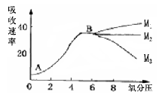
13．右图为番茄根细胞对K⁺的吸收速率和氧分压的关系图，分析此图信息，下列说法不正确的是（ ）
A．图中A、B两处用于根代谢活动的酶有的不同
B．A→B段，ATP是限制根细胞对K⁺吸收速率
的主要因素
C．在B点以后，通过中耕松土可进一步促进K⁺
的吸收而表现为M₁曲线
D．氧分压为8时，AB曲线将演变为M₂形态
14．肝脏是人体的重要器官，下列生理过程不能在肝脏中发生的是（ ）
A．将多余的脂肪合成脂蛋白 B．通过无氧呼吸形成乳酸
C．通过脱氨基作用形成尿素 D．通过氨基转换作用形成亮氨酸
15．给动物饲喂含¹⁴C的蛋白质饲料，¹⁴C可能出现在（ ）
①动物细胞呼吸释放的CO₂ ②动物脂肪 ③血液中的NaHCO₃
④尿素 ⑤血糖 ⑥乳酸
A．①②③④⑤⑥ B．①②③⑤⑥ C．②④⑤⑥ D．②④⑥
16．右图是还原氢随化合物在生物体内转移过程，下面对其分析错误的是（ ）
A．经①产生的转移到葡萄糖的过程中，首先
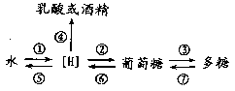
传递给三碳化合物，并将其还原
B．经⑤转移到水中，其过程需氧气参与
C．能形成ATP的过程有①②④⑤⑥⑦
D．长在向阳坡上的小麦比背阳坡上的小麦①过程程度大
17．生长素浓度变化后对植物器官产生了相同影响效果的一组是（ ）
A．根的向地性和茎的背地性 B．茎的背地性和植物的向光性
C．植物的向光性和顶端优势 D．根的向地性和带芽扦插生根
18．调节是生物体维持自身正常生命活动的重要功能，以下表述正确的是（ ）
A．含有神经递质的突触小泡进入突触间隙作用于突触后膜会引起后膜发生电位变化
B．由于敏感性不同，促进芽生长的生长素浓度一定会抑制根的生长
C．垂体既能分泌激素，又与下丘脑相联系，所以是内分泌活动的枢纽
D．植物生长素从植物形态学上端向形态学下端的极性运输需要能量
19．一位科学家用高浓度的糖溶液饲喂一只动物，在接下来的3小时内，每隔半小时检查该动物血液中糖的浓度，下表是这项试验的结果。下列叙述不正确的是（ ）
食用糖后的时间/分 | 0 | 30 | 60 | 90 | 120 | 150 | 180
糖的浓度/10⁻²毫克.毫升⁻¹ | 75 | 125 | 110 | 90 | 75 | 75 | 75
A．该动物血糖浓度的变化过程是激素调节的结果
B．食用糖后120分钟，血糖浓度降至75×10⁻²毫克/毫升，这主要是胰岛素分泌增多，促进血糖利用和转化的结果
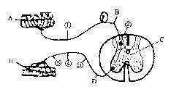
C．食用糖后180分钟，血糖浓度依然维持75×10⁻²毫克/毫升，这主要是胰高血糖素分泌增多，促进肝糖元分解的结果
D．动物正常的血糖浓度是75×10⁻²毫克/毫升
20．下图为反射弧结构示意图，下列说法中正确的是（ ）
A．刺激③处，该处细胞膜电位变为外正内负
B．兴奋在①处神经纤维上传导速度较在②处快
C．若从③处切断神经纤维，刺激④，E不能产生反应
D．若⑤刺激处，则在①和②处可以检测到电位变化
21．组成DNA和RNA的核苷酸、五碳糖和碱基各共有( )
A．8、8、8种 B.8、2、5种 C. 2、2、4种 D．2、2、8种
22．下列对右图的叙述中，不正确的是（ ）
A.因为细胞中有中心体⑨，且无细胞壁，所以可以断定该细胞为动物细胞
B．④是一条染色体，包含2条染色单体①和③，2条染色单体由一个着丝点②相连
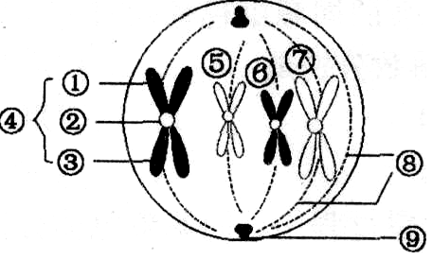
C．细胞中有2对同源染色体，即④和⑦为一对同源染色体，⑤和⑥为另一对同源染色体
D．在后期时，移向同一极的染色体均为非同源染色体
23．人的精子中有 23 条染色体，则人的神经细胞、初级精母细胞、卵细胞中分别有 染色体多少条（ ）
A．46、23、23 B．46、46、23
C．0、46、0 D．0、46、23
24．噬菌体侵染细菌的实验证明了（ ）
A．蛋白质是遗传物 B．DNA 是遗传物质
C．DNA 是主要的遗传物质 D．蛋白质和 DNA 是遗传物质

第Ⅱ卷（非选择题 共5题５2分）

２５．（每空1分，共10分）
如下图所示为某细胞内部分结构，请据图回答下列问题：
(1)生物膜面积的增大有利于生命活动的进行，A、B中能增大膜面积的结构依次是 和 。
(2)比较图甲中B的内、外膜的蛋白质含量，发现内膜的蛋白质含量明显高于外膜，其主要原因是 。
(3) 限制A、B中两种生理作用的主要非生物因素是 和 。
(4)若图乙表示图甲中的A、B内可能发生的物质变化。试回答：图甲中A产生[H]的部位是 。B中[H]消耗部位是 ；过程⑤和⑧分别表示的生理过程为 、 。若将该细胞置于充足光照下，可观察发现A中有气体产生，这种气体被B利用要穿过 层磷脂分子。
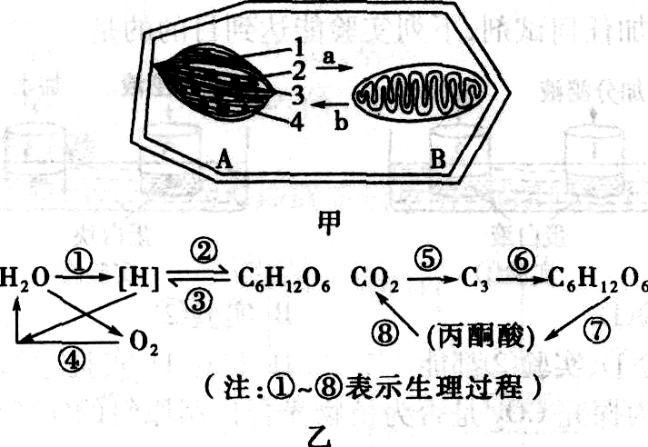

２６．（每空2分，共12分）
含有³²P或³¹P的磷酸，两者化学性质几乎相同，都可参与DNA分子的组成，但³²P比³¹P质量大。现将某哺乳动物的细胞放在含有³¹ P磷酸的培养基中，连续培养数代后得到G₀代细胞。然后将G₀代细胞移至含有³²P磷酸的培养基中培养，经过第l、2次细胞分裂后，分别得到G₁、G₂代细胞。再从G₀、G₁、G₂代细胞中提取出DNA，经密度梯度离心后得到的结果如下图。由于DNA分子质量不同，因此在离心管内的分布不同。若①、②、③分别表示轻、中、重三种DNA分子的位置，请回答：
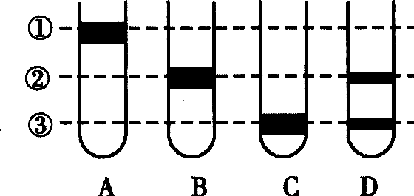

(1)G₀、G₁、G₂三代DNA离心后的试管分别是图中的：G₀ ，G_{l} ，G₂ 。
(2)G2代在①、②、③三条带中DNA数的比例是 。
(3)图中①、②两条带中DNA分子所含的同位素磷分别是：条带① ，条带② 。

２７.生物小组对某地区人类的遗传病进行调查。在调查中发现家中遗传病（简称甲病）在患有该病的家庭中发病率高，往往是代代遗传，乙种遗传病（简称乙病）的发病率低。以下是甲病和乙病在该地区人群中的表现情况统计（甲、乙均由核基因控制，调查人数为一万人）。

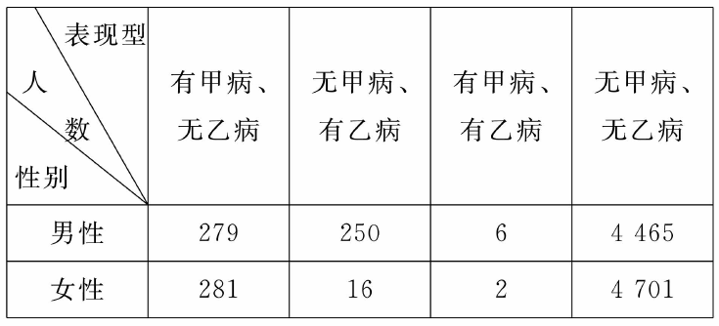
请根据所给的材料和所学知识回答：
（1）控制甲病的基因最可能位于 ，控制乙病的基因最可能位于 。
（2）下图是该小组的在调查中发现的上述两种遗传病的家族系谱图。其中甲病与正常为一对相对性状，显性基因用A表示，隐性基因用a表示；乙病与正常为一对性状，显性基因用B表示，隐性基因用b表示。请根据家族系谱图回答下列问题：
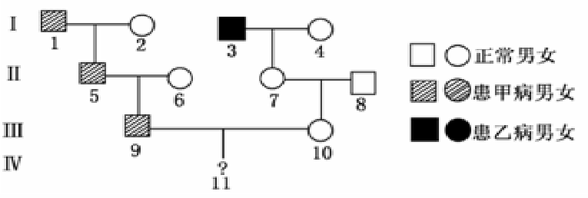
- ₁₀的基因型为 。
②如果Ⅳ₁₁是男孩，则该男孩同时患甲病和乙病的概率为 ，只患甲病的概率为

2８．（7分）下图表示人体代谢中物质的转变和血糖调节的途径。其中①~⑤表示生理过程，⑥~⑩表示调节途径，A、B分别代表人体中某个器官。请据图回答下列问题：
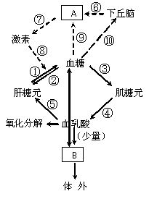
（1）血糖的稳定对人体的健康有着重要作用。血糖的主要功能是 ；若途径⑧作用于①生理过程，则血糖调节的主要途径是 ，（用序号按调节途径顺序表示）；图中参与血糖调节的器官除下丘脑外还包括 （填名称）。
（2）当血糖浓度升高，A分泌 与组织细胞表面的
结合，改变细胞的代谢，促进组织细胞 ，从而降
低血糖浓度。
（3）剧烈运动后肌肉感到酸痛是肌糖元分解产生乳酸在肌肉组
织中积累的结果。酸痛的感觉中枢位于 。

2９．（15分）请问答以下有关实验的问题：
Ⅰ、（8分）以下是与高中生物实验有关的内容。请回答以下问题：
①生物组织中还原糖的鉴定 ②生物组织中脂肪的鉴定 ③生物组织中蛋白质的鉴定 ④观察植物细胞的质壁分离和复原 ⑤叶绿体中色素的提取和分离
⑥比较过氧化氢酶和Fe³⁺ 的催化效率 ⑦观察根尖分生组织细胞的有丝分裂 ⑧ 探索淀粉酶对淀粉和蔗糖的作用

（1）在上述实验过程中，必须借助显微镜才能完成的是 ，需要水浴加热的是 ，需要用颜色反应确定的是 （以上均填标号）。
（2）由于实验材料用品或试剂所限，有时候需要设法替代，下列各项处理中正确的是（）
A．做⑦实验时，可用蒜叶代替洋葱根尖
B．做④实验时，可用鸡血红细胞代替紫色洋葱表皮细胞
C．做⑤实验时，可用干净的细沙代替二氧化硅
D．做③实验时，可用龙胆紫代替苏丹Ⅲ染液
Ⅱ、（7分）下表是不同浓度的油菜素内酯水溶液对芹菜幼苗生长影响的实验结果
组别 | 清水 | 浓度a | 浓度b | 浓度c | 浓度d | 浓度e
平均株高（cm） | 16 | 20 | 38 | 51 | 42 | 24
（1）该实验结果能否说明油菜素内酯对芹菜生长具有两重性？ ，
理由是 。
（2）请完善进一步探究油菜素内酯促进芹菜生长的最适浓度范围的实验步骤：
① ；
②取同一批种子使其萌发，从中选取株高、长势相同的芹菜幼苗 ；
③分别 喷洒对应组的芹菜幼苗；
④在相同且适宜的条件下培养一段时间后， 。

参考答案：
１－５ＢＢＢＣＢ ６－１０ＢＢＣＣＤ １１－１５ＣＢＣＤＡ
１６－２０ＣＢＤＡＢ ２１－２４ＢＤＢＣ
２５.（每空1分，共10分）
(1)基粒 嵴
(2) 内膜上有许多与有氧呼吸有关的
(3) 光照 温度
(4) 类囊体薄膜 线粒体内膜 CO₂的固定 有氧呼吸第二个阶段 8
２６.（每空2分，共12分）
(1)A B D
(2)0:1:1
(3) ³¹P ³¹P和³²P
２７.（共8分）
（1）常染色体上 (1分) X染色体上 (1分)
（2） ①aaXBXB或aa XBXb（2分） ②1/8（2分） 3/8（2分）
2８．（7分）（1）为机体组织细胞提供能量 ⑨⑦⑧ 胰岛、肝脏、肾
（2） 胰岛素 受体（或糖蛋白） 利用血糖
（3） 大脑皮层
2９．（共15分）Ⅰ、（8分）（1）②④⑦（2分) ①⑧(2分） ①②③⑧（2分） （2）C（2分）
Ⅱ、（7分）（1）不能；该实验结果只表明a～e各种浓度均有促进作用，没体现抑制作用
（2）①在浓度b至浓度d之间配制系列浓度梯度的油菜素内酯水溶液（2分)
②均分为若干组并编号
③用等量且适量的上述系列梯度浓度的油菜素内酯水溶液
④测量并记录芹菜株高，再计算平均值

